BỘ GIÁO DỤC VÀ ĐÀO TẠO
SỞ GIÁO DỤC VÀ ĐÀO TẠO KIÊN GIANG

CUỘC THI KHOA HỌC KỸ THUẬT CẤP QUỐC GIA DÀNH CHO HỌC SINH TRUNG HỌC - NĂM HỌC 2019-2020 KHU VỰC PHÍA NAM

BÁO CÁO KẾT QUẢ THỰC HIỆN DỰ ÁN

Tên Dự án
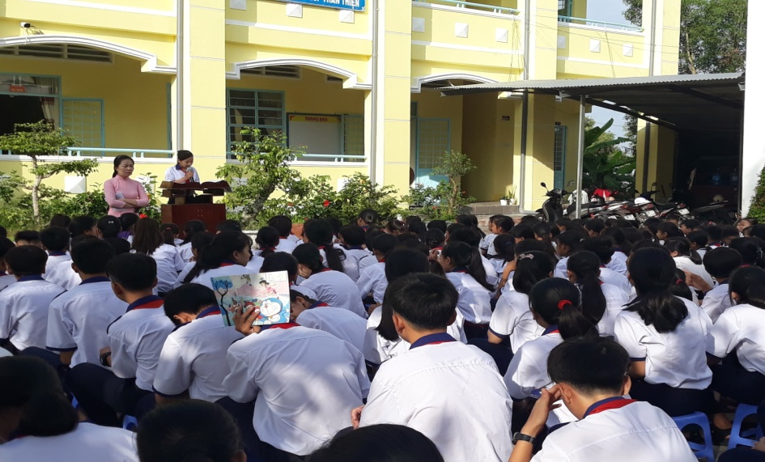
“BIỆN PHÁP HẠN CHẾ HIỆN TƯỢNG HỌC SINH NÓI TỤC, CHỬI THỀ TRONG NHÀ TRƯỜNG THCS”

Học sinh: | Phạm Thị Ngọc Tâm, Trường Tiểu học và THCS Tân Hiệp A2, huyện Tân Hiệp, tỉnh Kiên Giang.
Giáo viên hướng dẫn: | Nguyễn Thị Việt Tím, Trường Tiểu học và THCS Tân Hiệp A2, huyện Tân Hiệp, tỉnh Kiên Giang.

Kiên Giang, tháng 10 năm 2019
MỤC LỤC

 | Tên mục | Trang
 | MỤC LỤC | 2
 | LỜI CÁM ƠN | 4
I | BÁO CÁO TÓM TẮT DỰ ÁN | 5
1 | Lý do nghiên cứu | 5
2 | Ý tưởng nghiên cứu | 5
3 | Câu hỏi nghiên cứu | 6
4 | Đối tượng nghiên cứu | 6
5 | Công việc chính đã thực hiện | 6
6 | Lợi ích mang lại | 6
II | GIỚI THIỆU TỔNG QUAN VỀ VẦN ĐỀ NGHIÊN CỨU | 9
1 | Cơ sở khoa học của dự án | 9
2 | Tìm hiểu thế nào là nói tục, chửi thề và những từ ngữ tục, bậy thông dụng hiện nay | 10
3 | Điều tra thực trạng của hiện tượng nói tục, chửi thề | 11
4 | Nguyên nhân của hiện tượng nói tục, chửi thề | 12
5 | Một số biện pháp nhằm hạn chế việc Nói tục, chửi thề | 14
III | GIẢ THIẾT KHOA HỌC VÀ MỤC ĐÍCH CỦA DỰ ÁN | 18
1 | Giả thiết khoa học | 18
2 | Mục đích nghiên cứu | 18
IV | PHƯƠNG PHÁP NGHIÊN CỨU | 18
V | SỐ LIỆU, KẾT QUẢ NGHIÊN CỨU | 18
VI | PHÂN TÍCH SỐ LIỆU, KẾT QUẢ VÀ THẢO LUẬN | 19
1 | Tính mới, tính sáng tạo, ý tưởng nghiên cứu | 19
2 | Đánh giá kết quả thực nghiệm | 20
3 | Hiệu quả, lợi ích của giải pháp | 20
4 | Khả năng áp dụng và nhân rộng | 20
5 | Hướng phát triển | 20
VII | KẾT LUẬN | 21

THÔNG TIN CHUNG VỀ DỰ ÁN

1. Tên dự án: “BIỆN PHÁP HẠN CHẾ HIỆN TƯỢNG HỌC SINH NÓI TỤC, CHỬI THỀ TRONG NHÀ TRƯỜNG THCS”

2. Mã số:

3. Thời gian thực hiện: 03 tháng, từ tháng 08/2019 đến tháng 11/2019

4. Cấp quản lý: Cấp Cơ sở
5. Loại dự án: Dự án độc lập
6. Chủ nhiệm dự án:
Họ và tên: Phạm Thị Ngọc Trâm
Năm sinh: 30/11/2005; Giòi tính: Nữ
Học sinh lớp: 9A
Trường: Tiểu Học và THCS Tân Hiệp A2
Địa chỉ: Xã Tân Hiệp A, huyện Tân Hiệp, tỉnh Kiên Giang
Điện thoại:; Email: ngoctrampham@gmail.com
7. Tổ chức, cá nhân tham gia phối hợp nghiên cứu dự án (nếu có):
Người hướng dẫn: Nguyễn Thị Việt Tím – Phó Hiệu trưởng trường Tiểu Học và THCS Tân Hiệp A2, xã Tân Hiệp A, huyện Tân Hiệp, tỉnh Kiên Giang.

LỜI CÁM ƠN
Em xin chân thành cảm ơn đến Ban tổ chức đã tổ chức cuộc thi bổ ích và lý thú, cuộc thi đã cho em có cơ hội nghiên cứu, sáng tạo trong quá trình học tập, giúp cúng em làm quen với phương pháp nghiên cứu khoa học, có cơ hội cho các em bày tỏ ý tưởng của mình góp phần vào giúp các bạn học sinh có thêm hiểu biết về văn hoá, dân tộc, có cách sống văn minh hơn, sâu sắc hơn.
Sau một thời gian nghiên cứu dự án, đến nay em đã hoàn thành dự án và đưa vào áp dụng được một thời gian và thu được một số kết quả đáng khích lệ. Để hoàn thành được dự án này em xin gửi lới cảm ơn quý thầy cô giáo trong nhà trường đã luôn động viên, chia sẽ và tận tình hướng dẫn em trong quá trình nghiên cứu. đồng thời em cũng cảm ơn các bạn học sinh đã nhiệt tình giúp đỡ, hợp tác, cổ vũ, động viên góp phần tạo thêm động lực sớm hoàn thành sản phẩm của mình.
Mặc dù đã có nhiều cố gắng để thực hiện dự án một cách hoàn chỉnh nhất. Song do buổi đầu mới làm quen với công tác nghiên cứu khoa học cũng như hạn chế về kiến thức và kinh nghiệm nên không tránh khỏi thiếu sót. Em rất mong nhận được góp ý của quý thầy, cô để em tiếp tục nghiên cứu, hoàn thiện dự án tốt hơn.
Một lần nữa chúng em xin chân thành cám ơn Ban Tổ Chức và chúc cho cuộc thi thành công tốt đẹp.

I. BÁO CÁO TÓM TẮT DỰ ÁN
“BIỆN PHÁP HẠN CHẾ HIỆN TƯỢNG HỌC SINH NÓI TỤC, CHỬI THỀ TRONG NHÀ TRƯỜNG THCS”
1. Lí do nghiên cứu:
Lứa tuổi học sinh THCS là lứa tuổi khủng hoảng trong sự phát triển tâm lý, chính vì vậy mà lứa tuổi này dễ xuất hiẹn những học sinh khó giáo dục. Mâu thuẫn trong chính sự phát triển tâm lý ở lứa tuổi này, cùng với thiếu sự giúp đỡ, hỗ trợ kịp thời của người lớn do thiếu hiểu biết đặc điểm và những khó khăn của các em mà một số em đã không vượt qua được giai đoạn này một cách tích cực, hình thành những thái độ, hành vi không phù hợp dẫn đến thường xuyên nói tục, chửi thề quá nhiều trong môi trường học đường, đặc biệt ở lứa tuổi học sinh THCS. Bởi ở lứa tuổi này lới ăn tiếng nói chưa được rèn giũa, chưa có chuẩn mực, các ứng xử chưa được khéo léo và các bạn cho rằng nói tục, chửi thề là hết sức bình thường và có khi còn nói lên sức mạnh của bản thân khi đứng trước nhiều bạn khác, những lời nói tục, chửi thề đã trở thành câu cửa miệng, thành thói quen khó mà cải thiện được. vì vậy hơn bao giờ hết nhận thức được vấn đề nghiêm trọng đó em xin mạnh dạn đưa ra một dự án “Biện pháp hạn chế hiện tượng học sinh nói tục, chửi thề trong nhà trường THCS” để giúp cho các bạn hiểu đúng hơn về văn hoá ứng xử, chuẩn mực trong lời hằng ngày từ đó giúp các bạn trở thành người văn minh, lịch sự, trở thành con ngoan trò giỏi và có ích cho cộng đồng và xã hội.
2. Ý tưởng nghiên cứu:
Sau khi nghe nhà trường phát động phong trào nghiên cứu khoa học kỹ thật và định hướng cho chúng em lúc này em suy nghĩ đến vấn đề các bạn ở lứa tuổi của chúng em thích thể hiện mình, hay nói tục, chửi thề là gây mất thiện cảm với mọi người xung quanh khi giao tiếp. Nói tục, chửi thề là một hành vi dùng ngôn ngữ thiếu văn hoá là ảnh hưởng tới ý thức, đạo đức của người học sinh. Từ đó em thực hiện ý tưởng và đề xuất với cô Phó hiệu trưởng nhà trường để đưa ra áp dụng dự án “Biện pháp khắc phục hiện tượng học sinh nói tục, chửi thề trong nhà trường THCS” với mục đích: Lên án hành vi thô tục trong giao tiếp, ứng xử; Hạn chế tối đa tình trạng nói tục, chửi thề trong gia đình, nhà trường và địa phương nới cư trú địa phương; Tránh được những xung đột, bạo lực không đáng có trong trường học; tạo dựng lối sống văn hoá, văn minh trong nhà trường; giúp các bạn luôn có ý thức sử dụng ngôn ngữ gioa tiếp đúng với ngôn ngữ của học sing trong thời đại mới, giúp các bạn giữ gìn sự trong sàng của Tiếng Việt, giữ gìn truyền thống văn hoá của địa phương.
3. Câu hỏi nghiên cứu:
Xuất phát từ hệ thống các câu hỏi:
- Tại sao vấn đề nói tục chửi thề của các bạn học sinh THCS ngày cáng gia tăng?
- Tình trạng nói tục, chửi thề của học sinh ảnh hưởng như thế nào đến nhân cách của người học sinh, đến môi trường giáo dục và cả đến xã hội?
- Làm thế nào để hạn chế dần và chấm dứt hẳng tình trạng nói tục, chửi thề của các bạn?
- Làm thế nào để các bậc cha mẹ học sinh và xã hội đều chú ý và sửa vấn đề nói tục, chửi thề của học sinh THCS nói riêng và của mọi người nói chung?
4. Đối tượng nghiên cứu.
Là học sinh THCS ở lứa tuổi từ 11 đến 14 tuổi, sử dụng ngôn ngữ không chuẩn mực, gây phản cảm cho người nghe. Em nghiên cứu những nguyên nhân và hậu quả của việc nói tục, chửi thề từ đó đề ra những biện pháp hữu hiệu giúp hạn chế tối đa tình trạng nói tục, chửi thề của học sinh THCS.
5. Công việc chính đã thực hiện:
Bản thân tiến hành khảo sát thực tế thực trạng nói tục, chửi thề của học sinh bằng phiếu ở cha mẹ học sinh và tất cả học sinh khối THCS trường TH&THCS Tân Hiệp A2 và các trường khác trong huyện bằng cách chia ra ba đợt khảo sát.
6. Lợi ích mang lại:
- Giúp hạn chế đáng kể tỉnh trạng nói tục, chửi thề trong nhà trường và ngoài xã hội:
+ Tránh được những mâu thuẩn, xung đột trong trường học, làm hạn chế tinh trạng bạo lực học đường.
+ Tạo dựng lối sống văn hoá, văn minh trong học đường, tạo không khí đoàn kết trong nhà trường, làm cho các bậc cha mẹ học sinh yên tâm khi con đế trường.
+ Giúp các bạn luôn có ý thức sử dụng ngôn ngữ giao tiếp có văn hoá đúng với ngôn ngữ của người học sing trong thời đại mới. Giúp các giữ gìn sự trong sáng của Tiếng Việt, học các môn văn hoá tốt hơn.
- Sau khi hoàn thiện dự án bản thân em thấy công việc này rất có ích với việc học tập của chúng em như:
+ Phát huy tính năng động, sáng tạo, tìm tòi kiến thức, các kỹ năng thống kê, đánh giá, hợp tác với các bạn, kỹ năng tổng hợp kicến thức
+ Trau dồi ngôn ngữ, tự tin trong giao tiếp, thuyết trình trước tập thể.
+ Có nhiều kỹ năng trong giải quyết các tình huống trong cuộc sống.
+ Trước khi nói, viết điều suy nghĩ kỹ càng không phát ngôn thiếu chuẩn mực.
+ Được thầy cô thương yêu, bạn bè quý mến, tự tin trong cuộc sống, trong học tập.
+ Tạo dựng môi trường học tập trong sáng, lành mạnh.
Qua đó bản thân rút kết ra những nguyên nhân, hậu quả, đưa ra những giải pháp áp dụng thực tế và có kết quả sau giải pháp.
Kết quả đạt được:
Qua phiếu thống kê, phiếu điều tra 187 bạn học sinh của nhà trường em nhận thấy hiện tượng nói tục, chửi thề có chiều hướng giảm nhanh sau khi đã áp dụng giải pháp:
- Đợt 1: Qua khảo sát đợt thì em nhận thấy hiện tượng nói tục chử thề cũng có chiều hướng giảm cụ thể như sau:
+ Hiện tượng thường xuyên nói tục, chửi thề: giảm từ (70 bạn) 37,4% xuống còn (38 bạn) 20,32%.
+ Hiện tượng nói tục, chửi thể nhiều: giảm từ (42 bạn) 22,46% xuống còn (15 bạn) 8,02%.
+ Hiện tượng nói tục, chửi thề ít hoặc thỉnh thoảng: giảm từ (25 bạn) 13,37% xuống còn (7 bạn) 3,74%.
+ Còn lại là 40 bạn rất ngoan hiền, không bao giờ nói tục, chửi thề và các bạn là những học sinh gương mẫu, học khá giỏi của trường. Em lấy những bạn này làm gương cho các bạn khác và nhờ các bạn nằm trong ban vận động để cùng em hoàn thành tốt dự án của mình.
- Đợt 2: Qua thời gian thực hiện dự án và sau khi rút những kinh nghiệm từ đợt 1 em tiến hành khảo sát lại đợt 2 kết quả đã giảm đi đáng kễ như sau:
+ Hiện tượng thường xuyên nói tục, chửi thề: giảm từ (38 bạn) 20,32% xuống còn (12 bạn) 6,41%.
+ Hiện tượng nói tục, chửi thể nhiều: giảm từ (15 bạn) 8,02% xuống còn (4 bạn) 2,13%.
+ Hiện tượng nói tục, chửi thề ít hoặc thỉnh thoảng: giảm từ (7 bạn) 3,74% xuống còn (1 bạn) 0,53%.
+ Những trường hợp còn lại các bạn xác nhận không tái lại và các bạn đã có ý thức hơn trong lời ăn tiếng nói của mình.
- Đợt 3: Qua hai đợt thống kê thì kết quả đợt 3 có chiều hướng rất tích cực, hiện tượng nói tục, chửi thề rất nhiều và thường xuyên đã giảm rất nhanh từ từ 6,41% xuống còn 1,06%. Hiện tượng nói tục, chửi thề nhiều cũng giảm đáng kể từ 2,13% xuống còn 0,53%. Hiện tượng các bạn thỉnh thoảng nói tục, chửi thề từ đã dứt hẵn.
Qua cha mẹ học sinh: Đa số các bậc cha mẹ học sinh cho biết con em của họ đã giảm rất nhiều trong gia đình và trong giao tiếp với xã hội, một số bạn thậm chí về nhà không nói tục nữa. Còn một số bạn học sinh cá biệt trước đó nói tục, chửi thề rất nhiều nhưng sau khi được em tư vấn, khuyên giải trong giải pháp của em thì mức độ nói tục, chửi thề đã giảm đi rõ rệt.
Qua theo dõi, quan sát của đội cờ đỏ trong nhà trường thì mục theo dõi nói tục, chửi thề đã ít dần, thậm chí có ngày không có.
Qua phỏng vấn một số bạn bè trong nhà trường thì các bạn đã ít nghe thầy các bạn khác nói tục, chửi thề trong trường, lớp và ở địa phương nữa, riêng các bạn được chọn để phỏng vấn, chọn để nằm trong đội cờ đỏ, ban trật tự, ban cán sự của trường, lớp đã chú ý rất nhiều đến lời ăn tiếng nói của mình và không hề nói tục hay chửi thề nữa ngay cả trong lúc nóng giận.
Nhờ áp dụng biện pháp này và được sự ủng hộ nhiệt tình của các thầy cô trong ban giám hiệu, cô tổng phụ trách đội, các thầy cô chủ nhiệm và đặc biệt là các bạn học sinh nên hiện tượng nói tục, chửi thề dẫn đến đánh nhau trong nhà trường từ đó giảm hẳn. tạo dựng môi trường văn hoá lành mạnh, lối sống văn minh, lịch sự trong trường học. Tạo không khí vui tươi, phấn khởi trong toàn trường nhằm tích cực hoá các hoạt động khác và hăng hái hơn trong học tập. Giúp luôn có ý thức sử dụng ngôn ngữ giao tiếp có văn hoá đúng với ngôn ngữ của người học sinh trong thời đại mới. Giúp các bạn giữ gìn sự trong sáng của Tiếng Việt, tiếp thu các ngôn ngữ văn hoá được tốt hơn.
Góp phần nâng cao ý thức, vai trò trách nhiệm của nhà trường, thầy cô giáo trong việc giáo dục kỹ năng sử dụng ngôn ngữ giao tiếp cho học sinh thông qua các hoạt động dạy trên lớp.
II. GIỚI THIỆU TỔNG QUAN VỀ VẦN ĐỀ NGHIÊN CỨU
1. Cơ sở khoa học của dự án:
Hiện nay, hiện tượng nói tục chửi thề phổ biến ở mọi lứa tuổi nhưng nhiều nhất là ở các em học sinh có độ tuổi từ 12-17 tuổi. Sự tự do và lối suy nghĩ thiếu chín chắn đã khiến cho một số học sinh phát ngôn những lời lẽ thiếu văn minh thậm chí là xúc phạm người khác. Những lời nói tục chửi thề thường xuất hiện trong trường hợp có mâu thuẫn, tranh cãi hoặc trong chính cuộc sống thường ngày, nó trở thành "câu cửa miệng" hoặc thói quen phát ngôn. Những lời nói ấy đã dẫn hình thành nên thói quen xấu của những học sinh, lâu dần hình thành nên nhân cách, ảnh hưởng nghiêm trọng đến quá trình hình thành nhận thức và tư duy. Hơn hết, nói tục chửi bậy khiến cho chúng ta khó khăn hơn trong quá trình giao tiếp đúng nghĩa. Những lời nói ấy có thể gây nên những ác cảm, khiến người khác đánh giá chúng ta là một con người vô văn hóa và thiếu học hành. Đối với người nghe, lời nói thô tục gây ra sự khó chịu, phẫn nộ, bực bội khi giao tiếp. Họ sẽ không muốn nói chuyện với những người có thói quen nói tục chửi thề bởi nó ảnh hưởng đến nhận thức, hành động về sau. Thậm chí, làm đảo lộn những giá trị đạo đức, chuẩn mực của xã hội đề ra. Và lẽ dĩ nhiên không tự nhiên mà con người có thể phát ngôn những lời lẽ thiếu văn hóa như vậy. Có thể là do môi trường sống không lành mạnh, trong sạch khiến con người ta dễ lây nhiễm những thói hư tật xấu. Nhất là các em học sinh, trẻ nhỏ, chúng dễ bị ảnh hưởng bởi những lời lẽ thiếu văn minh của cha mẹ chúng và những người xung quanh. Những người đó thường là những người thiếu sự quan tâm, dạy dỗ của gia đình và thầy cô. Quan trọng hơn hết, là ở bản thân quá dễ dãi , nhận thức còn thấp kém dễ dàng để những lời nói thô tục du nhập , tiếp nhận chúng và sử dụng chúng như ngôn ngữ thông thường. Và thói quen bắt chước của trẻ em, học sinh cũng là lí do khiến chúng hình thành những lời nói tục chửi thề. Ở độ tuổi này chúng chưa đủ kĩ năng, sự hiểu biết để chọn lọc và tiết chế lời nói hành động của mình. Chính vì vậy mà vai trò của giáo dục giờ đây càng được coi trọng và đặt trách nhiệm cải thiện triệt để hiện tượng xấu này em đã mãnh dạn đưa ra đề án “Biện pháp khắc phục hiện tượng học sinh nói tục, chửi thề trong nhà trường THCS” để giúp các bạn rèn cho mình ý thức trong văn hoá ứng xử chuẩn mực trong lới ăn tiếng nói hằng ngày để từng bước giúp các bạn trở thành con ngoan trò giỏi, người có ích cho xã hội. Bên cạnh đó Nhà trường và các bậc phụ huynh cần kết hợp để dạy dỗ học sinh, phổ biến những nội quy, đưa ra những hình thức xử lí chính đáng cho những người vi phạm. Người lớn cần cho các em học sinh biết và hiểu rõ tầm quan trọng của ngôn ngữ giao tiếp tối thiểu để trở thành một con người văn minh trong xã hội. Tuy nhiên, không phải học sinh, người nào cũng nói tục chửi thề, có những bạn có ngôn ngữ rất thông tuệ và văn minh đáng để học hỏi và tôn trọng.
2. Tìm hiểu thế nào là nói tục, chửi thề và những từ ngữ tục, bậy thông dụng hiện nay
Trước hết ta cần phải hiểu nói tục, chửi thế là gì. Nói tục chửi thề là hiện tượng học sinh dùng những từ ngữ thiếu văn hóa, thiếu chuẩn mực để giao tiếp với nhau hằng ngày. Biểu hiện của hiện tượng này, là việc học sinh dùng những từ ngữ thô tục để lăng mạ, xúc phạm nhân phẩm người khác hoặc đôi khi chỉ nói quen miệng nhưng gây nên sự phản cảm lớn đối với người nghe.
Tuy không phải tất cả học sinh đều nói tục, chửi thề, nhưng chiếm một tỷ lệ không nhỏ, tạo nên thực trạng buồn. Không phải chỉ có học sinh bậc trung học cơ sở, trung học phổ thông, mà học sinh bậc tiểu học cũng chửi tục; thậm chí một số tuy rất ít học sinh mẫu giáo cũng đã có thói hư, tật xấu này. Không chỉ có học sinh nam mà cả học sinh nữ cũng chửi tục với tỷ lệ và mức độ ngày càng đáng báo động. Cũng không chỉ có học sinh thuộc loại trung bình, yếu kém mới chửi tục, mà cả những học sinh có học lực khá, giỏi. Nhiều học sinh chửi tục bị thầy cô, nhà trường phê bình hoặc xử lý kỷ luật đã không biết xấu hổ, sửa chữa mà vẫn tái diễn.
Biểu hiện của hiện tượng này là việc học sinh dùng những từ ngữ thô tục để lăng mạ, xúc phạm nhân phẩm người khác hoặc đôi khi chỉ quen miệng nhưng gây nên sự phản cảm đối với người nghe. Những từ ngữ mạt sát như: … má mày, con mẹ mày, đồ khốn nạn, đồ chó đẻ…. Nghe rất thô tục, bực bội. Mặt khác trong thời đại bùng bổ của Internet, mạng xã hội (Zalo, massenger, facebook…), các bạn còn dùng để chửi nhau trên đó bằng những dạng ngôn ngữ khác mà họ gọi đó là ngôn ngữ thời @ với những từ như………….Những ngôn ngữ đó mặt dù không vi phạm thuần phong mỹ tục nhưng nó lại khiến cho lời nói trở nên thiếu lịch sự, thiếu văm hoá. Bên cạnh đó học sinh THCS hiện nay còn sử dụng tiếng lóng là loại ngôn ngữ mang tính nhóm xã hội. Bây giờ tiếng lóng được mở rộng đến đa số nhòm xã hội, học sinh có tiếng lóng của học sinh…mà người ta gọi đó là “ngôn ngữ đường phố”, “ngôn ngữ của giới trẻ” và có người lớn còn nói rằng sử dụng tiếng lóng cho nó tin, ai muon trẻ lại thì sử dụng thật nhiều tiếng lóng. Thanh niên hiện nay, trong đó có học sinh THCS thích được thể hiện mình, thích theo trào lưu của mạng xã hội thì coi tiếng lóng như là một thứ mốt, có thể tạo ra cái gì đó mang nét riêng, để làm nổ bật hình ảnh của mình và được mọi người chú ý hơn.
3. Điều tra thực trạng của hiện tượng nói tục, chửi thề:
Em tiến hành điều tra nhóm học sinh ở trường Tiểu học và THCS Tân Hiệp A2 em thấy:
Qua quan sát sát các bạn qua các thời điểm những lúc truy bài đầu giờ, giờ ra chơi hay lúc ra về sau đó em tiến hành phỏng vấn trực tiếp một số bạn, đưa phiếu điều tra trưng cầu ý kiến các bạn, các bậc cha mẹ học sinh trong nhà trường:
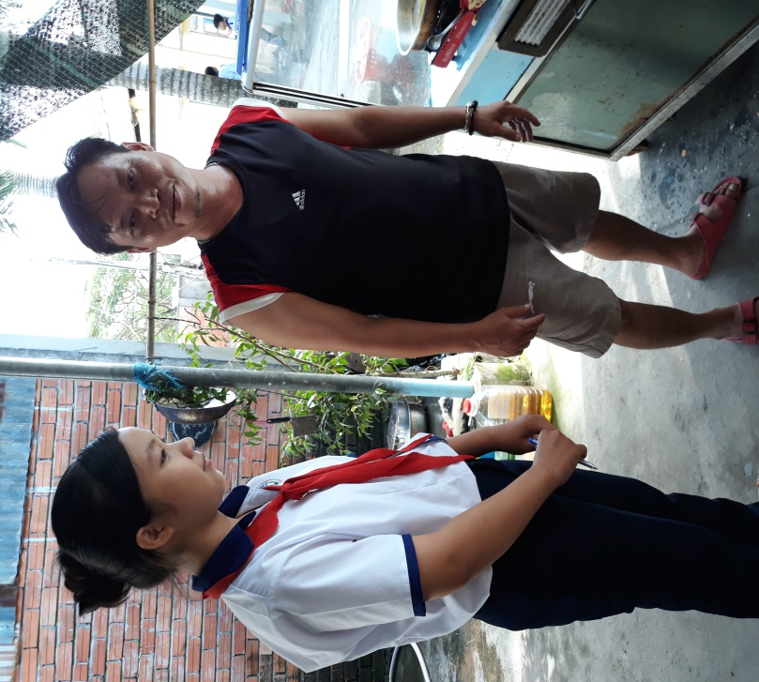
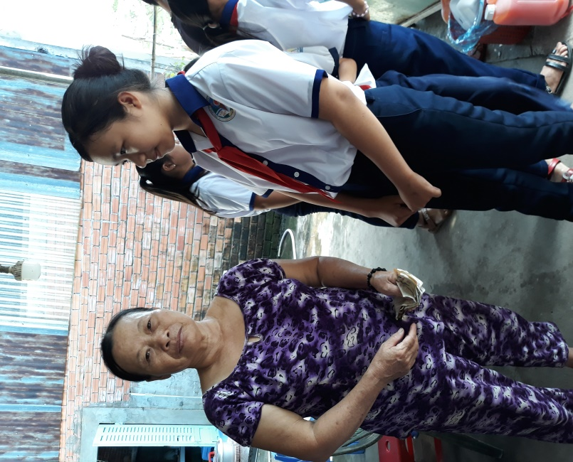

Hình ảnh minh hoạ về điều tra, phỏng vấn thực trạng nói tục, chửi thề
Sau khi điều tra, thu thấp tin tức em đã thu được kết quả như sau:
+ Trong giờ ra chơi khi tụ tập bạn bè các bạn nói tục, chửi thề rất nhiều,
+ Ngay cả trong giờ truy bài một số bạn nói chuyện cũng có nói tục, chửi thề,
+ Trong khi ra về, trên đường về các bạn cũng tụ tập và nói tục chửi thề cũng không kém;
+ Ngoài ra trong những khi các bạn có vần đề gì đó cần trao đổi các bạn cũng cứ văn tục, chừi thề
Từ đó cho thấy hiện tượng nói tục, chửi thề là một thói quen hằng ngày của các bạn ấy.
Qua phỏng vấn trực tiếp và qua phiếu điều tra các bạn học sinh em đã thống kê được tình trạng nói tục, chửi thề ở trường em và một số trường bạn được thể hiện ở năm mức như sau:
Tổng số | Nói tục, chửi thề rất nhiều |  | Nói tục, chửi thề nhiều |  | Nói tục, chửi thề ít |  | Nói tục, chửi thề rất ít |  | Không Nói tục, chửi thề
 | Số HS | Tỷ lệ % | Số HS | Tỷ lệ % | Số HS | Tỷ lệ % | Số HS | Tỷ lệ % | Số HS | Tỷ lệ %
343 | 30 | 8,7% | 82 | 24% | 139 | 40,5% | 72 | 21% | 20 | 5,8%
Qua phiếu điều tra, phỏng vấn về hiện tượng nói tục, chửi thề của một số bật cha mạ học sinh em thống kê được tình trạng nói tục, chừi thề của con em họ ở nhà và ở địa phương như sau:
Tổng số | Nói thường xuyên |  | Thỉnh thoảng |  | Không bao giờ nói
 | Số HS | Tỷ lệ % | Số HS | Tỷ lệ % | Số HS | Tỷ lệ %
187 | 85 | 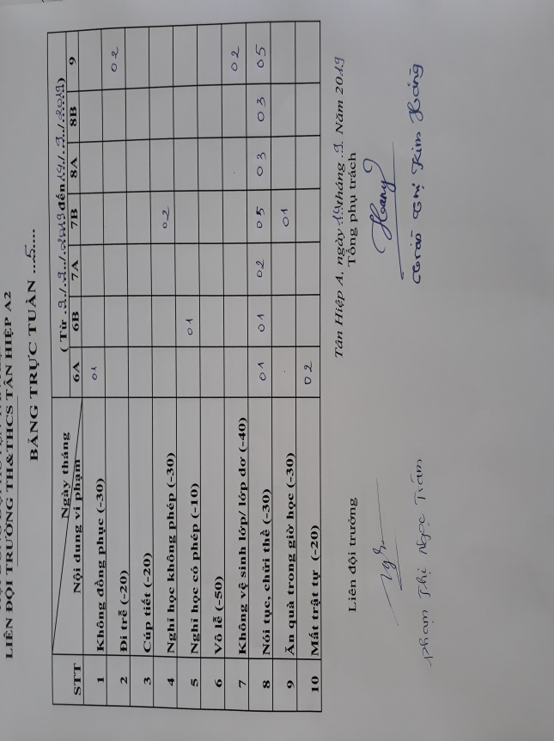  45,5 | 92 | 49,2 | 10 | 5,3
Trong số đội cời đỏ theo dõi trong sổ trực tuần các bạn vẫn còn nói bậy rất nhiều:

Hình chụp phiếu điều tra của đội cời đỏ
4. Nguyên nhân của hiện tượng nói tục, chửi thề
Có rất nhiều nguyên nhân để một học sinh THCS nói tục, chửi thề. Có thể do bắt chước vô thức, do thói quen đã bị nhiễm từ môi trường xung quanh... nhưng nguyên nhân chủ yếu vẫn là:
- Từ phía gia đình:
+ Do cha mẹ các bạn bận đi làm, hoặc thậm chi chí đi làm ăn xa để con em mình ở nhà cho ông bà nuôi dưỡng mà ông bà thì đôi khi già yếu, bận rộn nên không có nhiều thời gian quan tâm, chăm sóc, dạy dỗ nên tạo cơ hội cho các bạn có thời gian tự do.
+ Một số bạn xuất thân từ gia đình có cha mẹ, anh chị làm nghề tự do nên có nhiều mối quan hệ phức tạp đôi khi quen với lối ch búa nên mang những lời tục tiểu về nhà nên các bạn cũng nghe dần rồi học hồi nào cũng không biết thành ra trở nên quen miệng.
+ Có một vài gia đình do nuông chiều con cái và luôn thoả mãn những nhu cầu, đòi hỏi của các bạn nên thường buông lỏng, xin tiền thì cho, đi chơi thoải mái cũng không hề la rầy vì vậy các bạn ấy thường la cà, tụ tập các hàng quán, tiệm game,,, mà nơi ấy thì rất nhiều thành phần trong xã hội nên các bạn cũng bị nhiễm lây, lâu dần thành thói quen khó chữa.
+ Mặt khác có những gia đình nuôi dạy con cái bằng những lời đe doạ, quát mắng, đòn roi... hoặc có thể vì gia đình không hạnh phúc, cha mẹ bỏ nhau dẫn đến các bạn chán nãn rồi họ nói các bạn cũng không nghe nên đành chịu.
- Từ phía nhà trường:
Khác với bậc tiểu học, ở các lớp THCS mỗi môn là một thầy cô, còn giáo viên chủ nhiệm chỉ dạy một ặc hai tiết, một tuần chỉ gặp lớp được hai ba lần và những hoạt động khác cũng rát ít nên các thầy cô chủ yếu là dạy chữ, dạy cho kịp bài còn thởi gian giáo dục đạo đức, hành vi cho các em học sinh không nhiều. vì vậy học sinh chúng em thiếu những kỹ năng, kỹ thuật giao tiếp, điều đó phần nào dẫn đến tiếng lóng được sử dụng sai, không đúng mực. các em chưa biết hết cách giao tiếp đúng mực, sử dụng tiếng việt chưa đúng chuẩn mực.
Mặt khác nhà trường cũng chưa đưa ra hình phạt nào thích đáng cho những bạn hay nói tục, chửi thề. Cờ đỏ trực ghi chỉ để trừ điểm lớp, không ảnh hưởng gì tới cá nhân, còn lớp chưa có biện pháp hữu hiệu, chưa đủ sức răng đe các bạn.
- Từ phía xã hội:
+ Ảnh hưởng từ các phần tử xấu trong xã hội
+ Ảnh hưởng từ công nghệ thông tin, internet và từ các loại phim ảnh …
- Về phía bản thân các bạn:
Do các bạn nói quen miệng mà một khin đã trở thành thói quen thì rát khó bỏ. Hoặc cũng có thể do các bạn thường có hiệu ứng trước đám đông học theo người khác, bắt chước các bạn và coi nói tục chửi thề là chuyện bình thường, thậm chí trong đám bạn lỡ có ai ăn nói hơi nghiêm túc thì lại bị coi là bất bình thường vì vậy vô tình trở thành thông lệ hễ nói chuyện một câu là văng bậy một vài từ cho nó oách.
Hậu quả:
+ Từ những nguyên nhân trên em nhận thấy hiện tượng nói tục, chửi thề là một hiện tượng vô cùng tai hại, ảnh hưởng nghiêm trọng đến nhân cách, đạo đức của thế hệ học sinh nói riêng và cả xã hội nói chung.
+ Nói tục, chửi thề làm cho đạo dức và nhân cách của người học sinh bị suy đồi, thiếu học thức, luôn bị người nghe đánh giá là vô học, vô văn hoá, bị mọi người chê bai, xa lánh.
+ Việc nói tục, chửi thề làm cho kỹ năng giao tiếp của học sinh trở nên hạn chế vì những phát ngôn lệch chuẩn làm mất đi sự trong sáng của Tiếng Việt, dẫn đến học hành sa sút, mất đi nhiều nét văn hoá ứng xử đẹp của truyền thống dân tộc.
+ Nói tục, chửi thề nhiều lần làm cho các bạn không phân biệt được đâu là tốt đau là xấu.
+ Không chỉ vậy Nói tục, chửi thề còn ảnh hưởng rất lớn đến người khác, nhất là trong trường hợp các bạn văng tục nhằm mục đích lăng mạ, sỉ nhục người khác, hành đồng đó ảnh hưởng nghiêm trong đến danh dự, lòng tự trọng của ngưới bị lăng mạ, sỉ nhục. Nếu việc này lặp đi lặp lại nhiều lần có thể gây ra tâm lý bức bối, ức chế, không kiềm chế được bản thân dễ dẫn đến tình trạng gây gỗ, đánh nhau nghiêm trọng. Theo em được biết nhiều vụ bạo lực học đường vừa qua cũng chỉ vì lời qua tiếng lại khó nghe hay thậm chí một cái nhìn “Đểu” cũng dẫn đến kết cục như vậy.
+ Nếu hiện tượng Nói tục, chửi thề không được ngăn chặn kịp thời thì dần dần tạo nên một hệ luỵ ảnh hưởng từ thế hệ này đến thế hệ khác. Khi đó xã hội văn minh sẽ biến mất thay vào đó là một xã hội thiếu văn hoá trầm trọng.
5. Một số biện pháp nhằm hạn chế việc Nói tục, chửi thề:
Em thường nghe mẹ kể ngày xưa mẹ đi học cô dạy một bài thơ trong môn tập đọc lớp 1. NXB Giáo dục, 1985, tác giả Phạm Hổ có câu:
“ Mẹ mẹ ơi cô cô dạy:
Cải nhau là không vui
Cái miệng nó xinh thế
Chỉ nói điều hay thôi.”
Thì từ nhỏ em đã có ý thức trong lời ăn tiếng nói của mình
Bên cạnh đó người ta vẫn nói: “Lời nói chẳng mất tiến mua
Lựa lời mà nói cho vừa lòng nhau”
Hay: “ Chim khôn kêu tiếng rảnh rang
Người khôn nói tiếng dịu dàng dễ nghe”
Nếu ăn nói lịch sự có văn hoá sẽ làm cho mối quan hệ giữa con người với con người trong xã hội ngày càng tốt hơn. Vì vậy theo em cần phải làm ngay và luôn việc khắc phục tình trạng nói tục, chửi thề cụ thể: “Một số biện pháp nhằm hạn chế việc Nói tục, chửi thề” đã được áp dụng như sau:
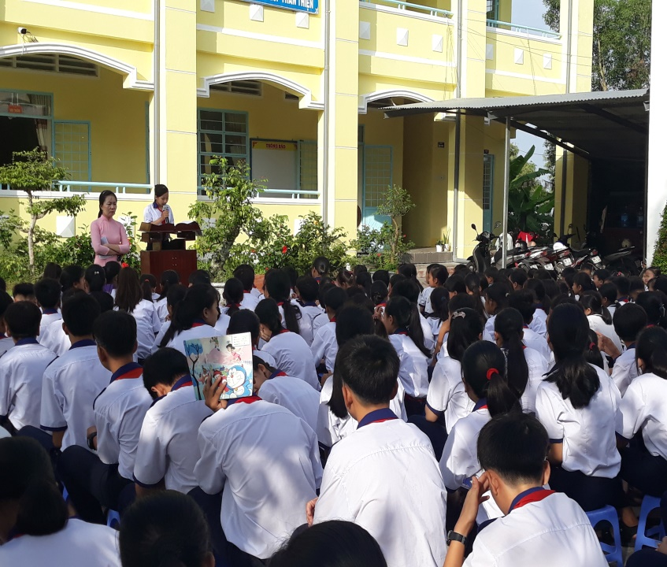
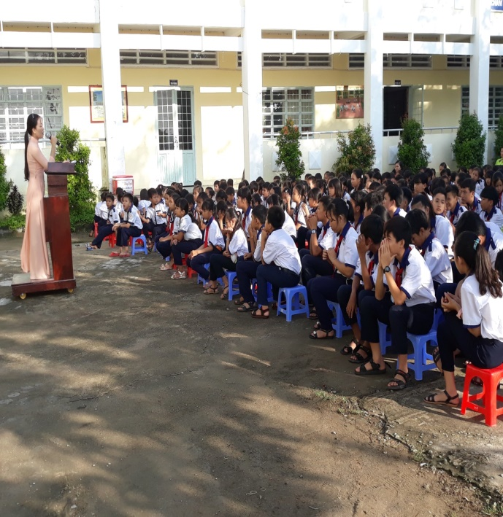
+ Tổ chức tuyên truyền cho các bạn thông qua các buổi sinh hoạt dưới cờ (khuyến khích các lớp trực chuẩn bị tiểu phẩm hay kịch bản tuyên truyền…), hoạt động ngoại khoá nhằm nâng cao nhận thức về giá trị của ngôn ngữ Việt, nét đẹp văn hoá của học sinh từ đó giúp các bạn có những hiểu biết một cách đúng đắn nhất và toàn diện nhất về vấn đề nói tục, chửi thề.

Hình cô Tổng phụ trách cùng chi đội trưởng Phạm thị Ngọc Trâm
tuyên truyền trong giờ sinh hoạt dưới cờ
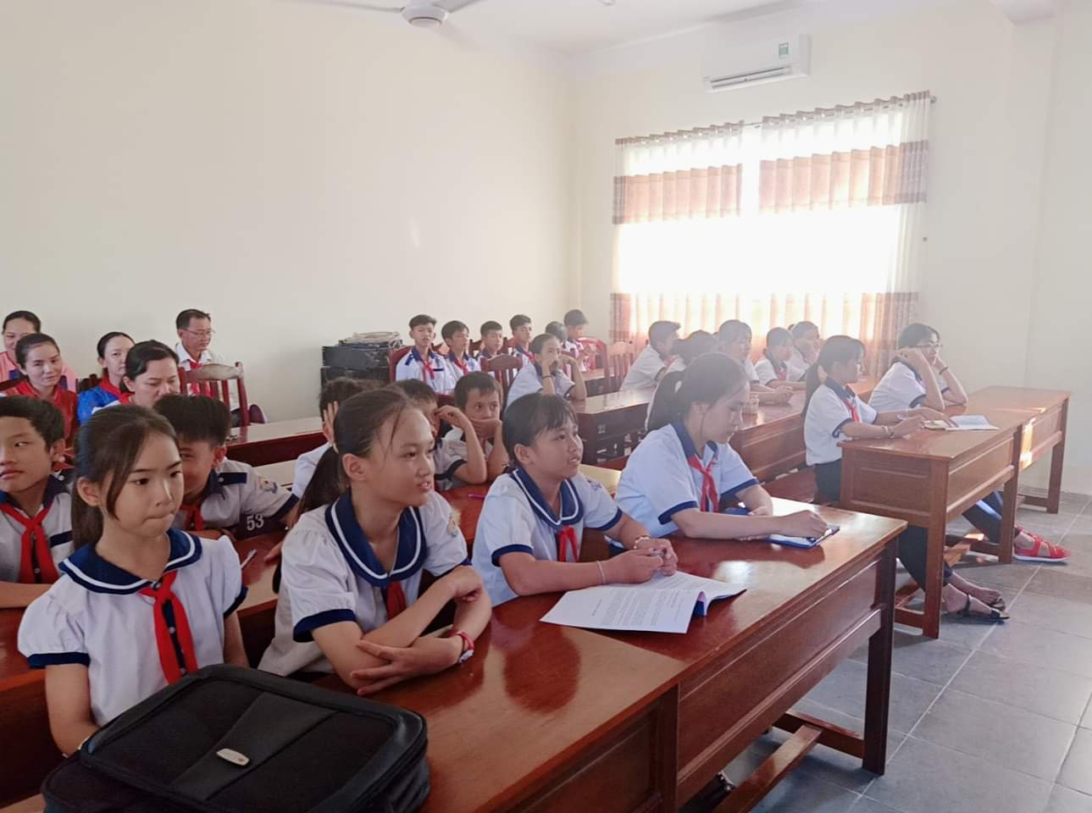
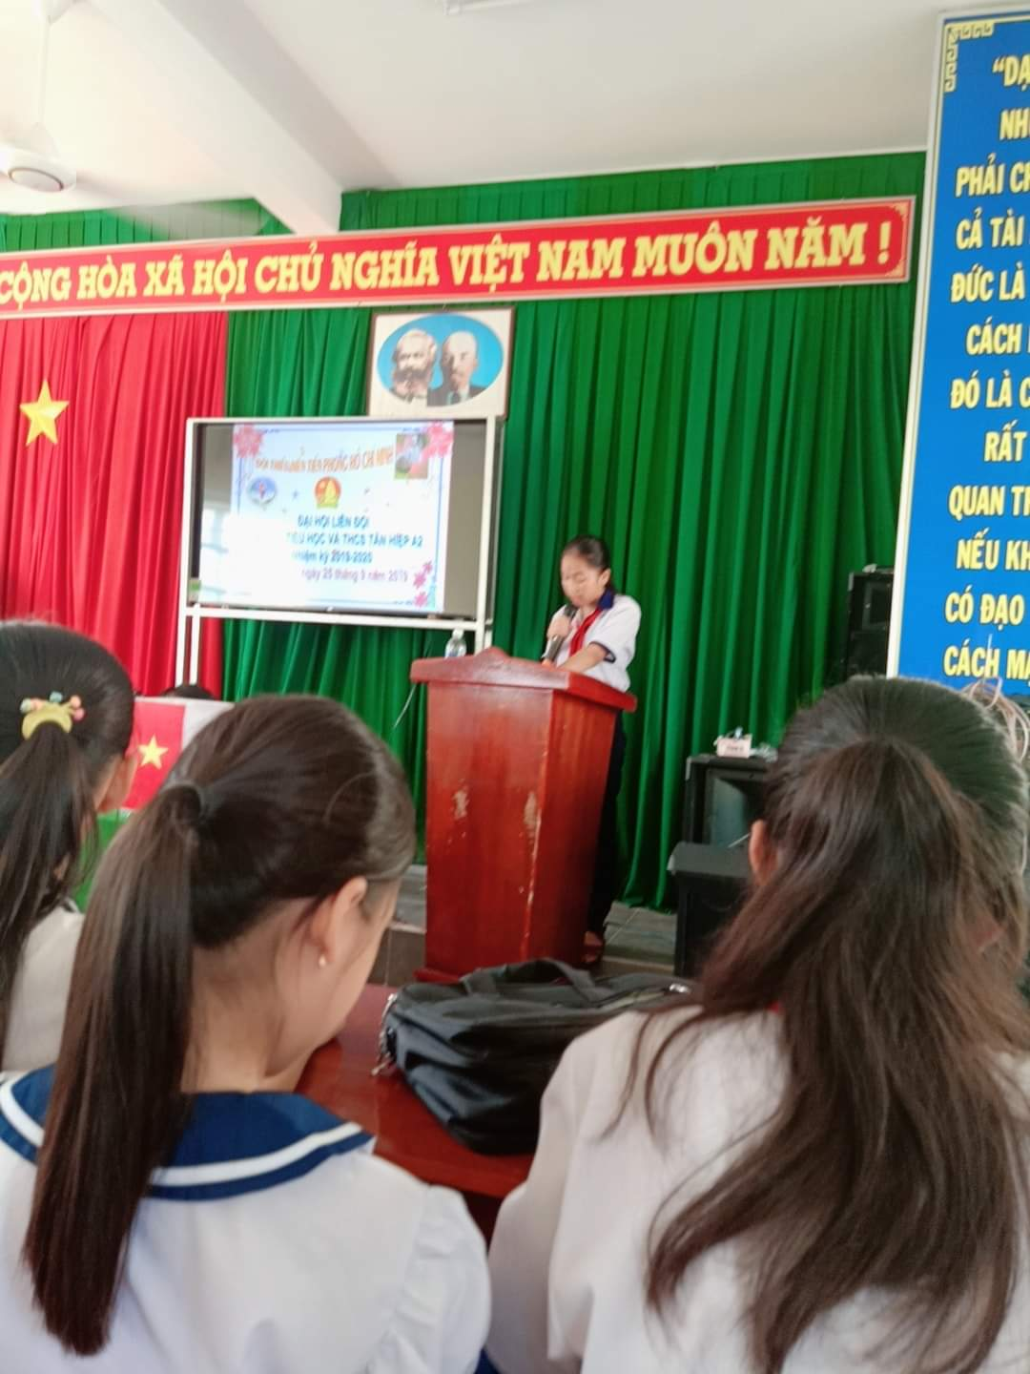
+ Tổ chức các buổi thảo luận, trao đổi về các chủ đề liên quan. Đây là cơ hội để cho các bạn nói lên những suy nghĩ, những hiểu biết, những quan điểm của mình và chia sẽ những kinh nghiệm của bản thân giúp cho các bạn có thể làm sáng tỏ vấn đề và học hỏi được nhiều kinh nghiệm hay. Mặt khác có thể mời chuyên gia hoặc các thầy cô có mối quan hệ thân thiết với các bạn để nói chuyện, trao đổi về vấn đề trên.

Hình HS trao đổi, thảo luận trong buổi ĐH liên đội
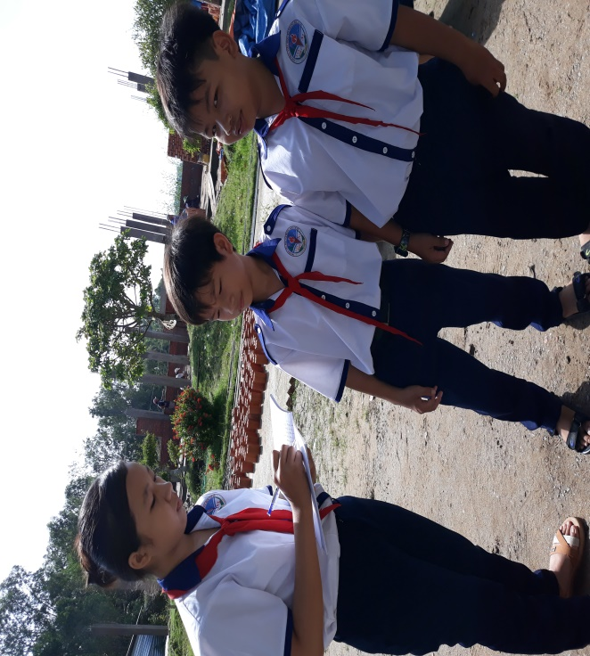
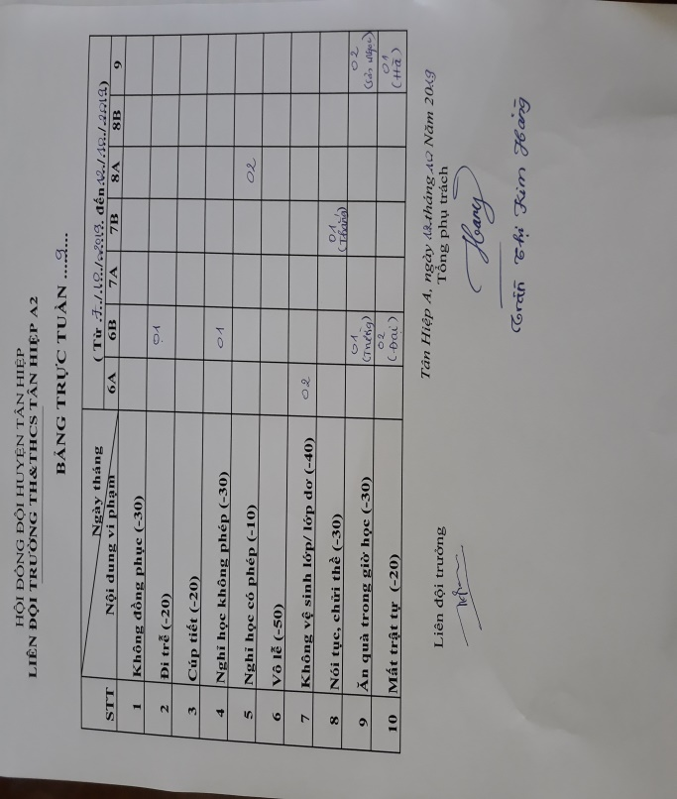
+ Đưa ra biện pháp vào thang điểm thi đua của trường, của lớp: Tất cả học sinh trong trường đều vào cuộc lên án, phê phán, bắt lỗi ngay những hành vi nói tục, chửi thề của các bạn trong các giờ ra chơi, giờ truy bài, tong giờ học, giờ sinh hoạt tập thể…Đề nghị các thầy cô chủ nhiệm và tổng phụ trách nhà trường đưa ra chế tài xử phạt, lên án các hành vi nói tục, chửi thề như trừ điểm thi đua của lớp, của cá nhân, nếu có nhắc nhở mà các bạn vẫn còn tái phạm thì nêu trước cờ, thông báo về gia đình và nếu trường hợp cố tình không hợp tác, nhắc nhở rất nhiều lần không thay đổi thì xét hạnh kiểmđể học sinh chú ý hơn vềlời ăn tiếng nói của mình.

Hình đội cờ đỏ bắt lỗi các bạn nói tục, chửi thề và hình thang điểm chấm các lớp trong tuần
+ Đề nghị nhà trường phối kết hợp tổ chức các cuộc thi về ứng xử văn hoá học đường trong liên đội, để các bạn có cơ hội giao lưu, phổ biến những tình huống ứng xử văn hoá trong học đường.
+ Em chủ động phối hợp với ban tư vấn học đường mở cuộc trò chuyên mỗi tuần một lần vào tiết 3 ngày thứ 5 hàng tuần nhằm mục đích nghe các bạn bày tỏ nhưng ý kiến thắc mắc hay những tình huống khó xử sau đó nhờ thầy cô và các bạn tư vấn để em có thể góp ý cho các bạn, nếu tình huống nào thật khó em xin ý kiến trực tiếp từ tổ tư vấn và cố giáo dạy môn Giáo dục công dân giúp em hoàn thành những thắc mắc cho các bạn.
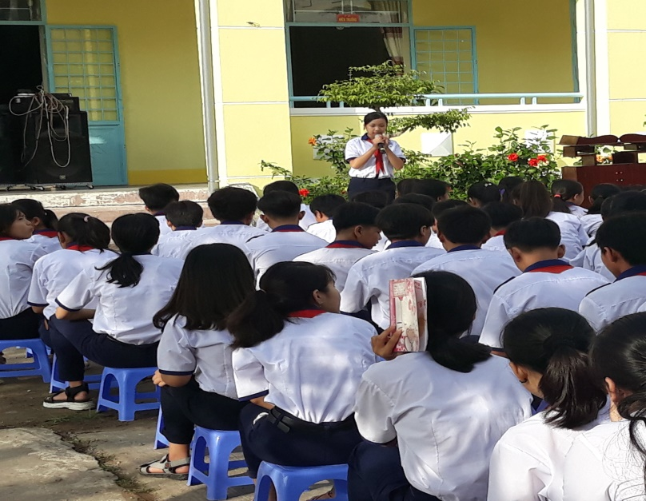
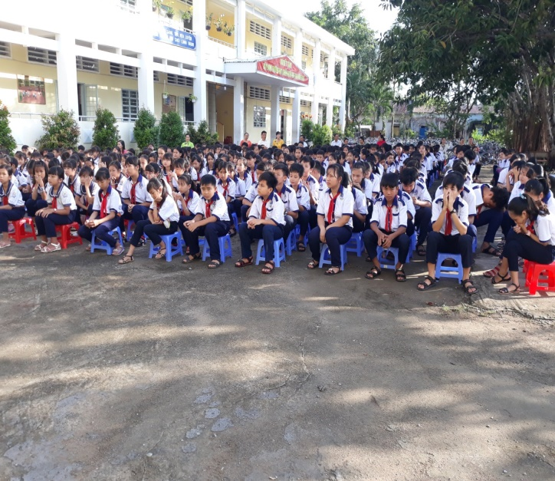

Hình trong buổi nói chuyện hàng tuần
+ Kết hợp với ban chỉ đạo mô hình làng quê an toàn (Do Hội LHPN Việt Nam tổ chức) tại xã Tân Hiệp A, ban mô hình trường học an toàn của nhà trường tuyên truyền tài liệu nghiên cứu này của em lên buổi tuyên truyền phát tin của xã để dự án của em được triển khai sâu rộng, lan toả đi đến các trường bạn đồng thời có hiệu quả đến các bậc cha mẹ học sinh và người lớn cũng đồng tình ủng hộ và sửa chữa cho con em mình. Đưa việc nói tục, chửi thề là một vấn nạn chung của cả cộng đồng ai cũng quan tâm chung tay góp sức.
Theo em nghĩ mỗi chúng ta phải luôn chú ý đến lới ăn tiếng nói của mình, suy nghĩ kỹ trước khi nói, cố găn bình tĩnh trước những tình huống nhạy cảm, bị xúc phạm, tiết chế cơn giận đúng lúc sẽ tránh được tình trạng nói tục, chửi thề. Từ đó bản thân sẽ rèn luyện được nhân cách, bản lĩnh; tham gia vào các hoạt động văn hoá lành mạnh, văn minh, nói năng lịch sự, ứng xử hoà nhã với bạn bè từ đó gữi gìn phẩm chất cao đẹp của người học sinh góp phần gữi gìn sự trong sáng của Tiếng Việt.
III. GIẢ THIẾT KHOA HỌC VÀ MỤC ĐÍCH CỦA DỰ ÁN
1. Giả thiết khoa học:
Trên cơ sở tình trạng nói tục, chửi thề của các bạn khá nhiều, khá phổ biến và hiện tượng này đã gây nên những hậu quả, hệ luỵ khôn lường tới môi trường học tập của học sinh, tới nhân cách học sinh và tới toàn xã hội. thầy được điều đó em đã mạnh dạn nghiên cứu: “Biện pháp hạn chế hiện tượng học sinh nói tục, chửi thề trong nhà trường THCS” để giúp các bạn rèn cho mình văn hoá ứng xử, giao tiếp chuẩn mực trong lời ăn tiếng nói hằng ngày để từng bước giúp các bạn trở thành con ngoan trò giỏi, người có ích trong xã hội.
2. Mục đích nghiên cứu:
- Tìm ra các giải pháp khắc phục tình trạng nói tục, chửi thề trong trường học THCS.
- Đưa vào và nhân rộng các giải pháp này tới các trường THCS khác.
- Giảm thiểu tiến tới mức chấm dứ hẵn hiện tượng nói tục, chửi thề ở học sinh THCS.
IV. PHƯƠNG PHÁP NGHIÊN CỨU
- Xây dựng dự án từ các tài liệu như: sách báo, Internet, những bài văn về nghị luận xã hội….
- Phương pháp điều tra bằng phiếu khảo sát, phỏng vấn trực tiếp để trưng cầu ý kiến từ phía cha mẹ học sinh và các bạn học sinh.
- Phương pháp thồng kê bằng biểu đồ hình cột
- Phương pháp tuyên truyền, giáo dục, thuyết phục mọi người tin và làm cùng dự án của em
- Phương pháp phân tích, tổng hợp kiến thức.
V. SỐ LIỆU, KẾT QUẢ NGHIÊN CỨU:
- Khảo sát qua phiếu và qua phỏng vấn trực tiếp.
- Khảo sát qua phiếu điều tra 187 bạn học sinh THCS trong nhà trường em thu được kết quả như sau:
Tổng số | Nói tục, chửi thề rất nhiều |  | Nói tục, chửi thề nhiều |  | Nói tục, chửi thề ít |  | Nói tục, chửi thề rất ít |  | Không Nói tục, chửi thề
 | Số HS | Tỷ lệ % | Số HS | Tỷ lệ % | Số HS | Tỷ lệ % | Số HS | Tỷ lệ % | Số HS | Tỷ lệ %
187 | 38 | 20,32 | 15 | 8,02 | 7 | 3,74 | 1 | 0,53 | 126 | 67,38

Qua phiếu thống kê này cho thấy hiện tượng nói tục, chửi thề rất nhiều đã giảm rất nhanh, từ 20,32% giảm 19,79% còn 0,53%
Em nhờ thầy cô chủ nhiệm và các thầy cô bộ môn gọi điện trao đổi với cha mẹ học sinh trong nhà trường em ghi nhận kết quả như sau:
Đa số các bạn trong lớp chủ nhiệm của thầy cô đã giảm rất nhiều thậm chí còn có nhiều bạn về nhà không nói tục, chửi thề nữa. Một số bạn trước khi hay thường xuyên nói tục chửi thề nhưng sau khi áp dụng dự án của em thi2mu7c1 độ cũng giảm rất nhiểu.
Qua theo dõi sổ trực cờ đỏ của nhà trường em thấy mục theo dõi nói tục, chửi thề đã rất ít thậm chí có nhiều buổi hoàn toàn không có.
Qua phỏng vấn một số bạn trong nhà trường thì các bạn cũng rất ít nghe thấy các bạn nói tục, chửi thề trong các giờ ra chơi, thể dục đầu giờ, giờ ra về và cả ở địa phương cũng vậy. Riêng các bạn được phỏng vấn cho biết hiện các bạn đã chú ý đến lới ăn tiếng nói hơn, mẫu mực hơn trước rất nhiều
Qua đó cho thầy sau khi áp dụng dự án của em thì trong nhà trường nói chung và địa phương em nói riêng hiện tượng nói tục chửi thề đã giảm đi rõ rệt, hiện mọi người đối xử với nhau rất văn minh, lịch sự.
VI. PHÂN TÍCH SỐ LIỆU, KẾT QUẢ VÀ THẢO LUẬN:
1. Tính mới, tính sáng tạo, ý tưởng nghiên cứu:
- Điều tra thực trạng, nguyên nhân nói tục, chửi thề bằng phiếu
- Đưa ra các giải pháp đã sàn lọc áp dụng trực tiếp vào học sinh trong nhà trường.
- Tuyên truyền, huy động các thầy cô giáo, cha mẹ học sinh, các ban mô hình trường học an toàn của địa phương và cả đội cờ đỏ cùng các bạn học sinh trong nhà trường vào cuộc cùng phê bình, xây dựng và cùng nhau khắc phục hiện tượng nói tục, chửi thề này.
2. Đánh giá kết quả thực nghiệm:
2.1. Ưu điểm:
- Được sự đồng tính ủng hộ từ phía chính quyền trong xã, người dân địa phương, các bậc cha mẹ học sinh đồng tính ủng hộ và hưởng ứng tích cực để giúp em hoàn thành dự án này.
- Dự án mang tính khả thi cao, dễ áp dụng với nhiều trường, thậm chí có thể áp dụng được với nhiều cấp học như tiểu học hoặc THPT
- Dự án không tốn nhiều kinh phí nhưng mang lại hiệu qua cao, thiết thực trong cuộc sống
2.2. Nhược điểm:
Do ảnh hưởng môi trường bên ngoài rất nhiều nên tình trạng nói tục, chửi thề vẫn chưa chấm dứt triệt để.
3. Hiệu quả, lợi ích của giải pháp:
- Giúp các bạn học sinh có ngôn ngữ ứng xử, giao tiếp chuẩn mực hơn các bạn phát triển nhân cách toàn diện hơn, phân biệt được tốt xấu. đúng sai.
- Về phía nhà trường: Tạo môi trường học tập lành mạnh cho học sinh, hạn chế tình trạng đánh nhau trong trường học, tạo được lòng tin từ phía cha mẹ học sinh và làm tăng thêm tình đoàn kết trong nhà trường.
- Về phía gia đình học sinh: Họ cảm thấy phấn khởi, an tâm khi giao con em mình cho nhà trường giáo dục.
- Về phía xã hội: Tạo nên dư luận xã hội lành mạnh, mối quan hệ giữa con người với con người tốt đẹp hơn. Tạo thành một trào lưu mới cho các nơi học tập góp phần gìn giữ sự trong sáng của Tiếng Việt cà góp phần gìn giữ thuần phong mỹ tục, nét đẹp văn hoá của người Việt Nam
4. Khả năng áp dụng và nhân rộng:
- Khả năng áp dụng được cho nhiều trường.
Dự án dễ thực hiện, thời gian áp dụng lâu dài và có tính hiệu quả cao nên sẽ được nhân rộng.
5. Hướng phát triển:
- Nghiên cứu thực hiện cho các lúa tuổi khác nhau nhất là cho học sinh tiểu học vì trẻ em như tờ giấy trắng, nếu áp dụng từ nhở thì ý thức của các em ngày càng tốt và dự án được hiệu quả cao.
- Triển khai dự án rộng hơn ở phạm vi nhiều trường thành phong trào lớn có tình lây lan cao.
VII. KẾT LUẬN:
- Xã hội đang ngày càng thay đổi theo chiều hướng văn minh hiện đại hơn đòi hỏi con người cũng cần thay đổi, trau dồi, phát triển bản thân để trở nên văn minh, lịch sự hơn. Một trong những điều cần thay đổi cấp thiết là những lời nói thô tục, trau dồi lời hay ý đẹp để góp phần tạo nên phong cách đẹp cho con người thời đại mới. Để làm được đều này mỗi cá nhân và tập thể đặc biệt là những học sinh THCS chúng ta cần lên án, đấu tranh và loại bỏ thói xấu ấy ra khỏi môi trường. Vì một môi trường học đường văn minh, tất cả chúng ta hãy nói không với nói tục, chửi thề.
- Để dự án được thành công và nhân rộng em xin kêu gọi các cấp, các ngành, các bậc cha mẹ học sinh cùng toàn thể các bạn học sinh hãy chung tay xây dựng, làm tốt công tác tuyên truyền, giáo dục đến từng xã phường, từng ấp Mặt khác những người có trách nhiệm phải thật sự gương mẫu, để làm gương cho mọi người. Khi người lớn làm gương thì trẻ nhỏ sẽ không bao giờ biết đến những câu nói tục, chửi thề. Có vậy hiện tượng nói tục, chửi thề trong trường học nói chung và trong toàn xã hội nói riêng mới có thể chấm dứt hẳn.
- Em xin chân thành cảm ơn Ban tổ chức cuộc thi Khoa học Kĩ thuật cho học sinh trung học, cảm ơn Ban Giám Hiệu Tiểu Học và THCS Tân Hiệp A2, giáo viên hướng dẫn và quý thầy cô giáo đã động viên, giúp đỡ và tạo điều kiện cho em hoàn thành dự án Khoa học này.

Tân Hiệp A, ngày 19 tháng 10 năm 2019
TÁC GIẢ

Phạm Thị Ngọc Trâm

